**DAFTAR PUSTAKA**

Arikunto, S. (2013). *Prosedur Penelitian Suatu Pendekatan Praktik*. Jakarta: PT.Rineka Cipta, 148.

Arifin, N. F. (2010). *Pengaruh Kecerdasan Emosional Dan Kepercayaan Diri Terhadap Tingkat Pemahaman Akuntansi Mahasiswa UMSU*, *9(2),* 114

Burhan. (2011). *Teknik Analisa Data Statistik Pendidikan*. Kendari: LPSK Quantum, h. 94.

Baharudin., & Wahyuni, E. N. (2008). *Teori Belajar dan Pembelajaran*. Cet. III; Yogyakarta: ar- Ruzz Media, 20-21.

Daud, F. (2012). Pengaruh Kecerdasan Emosional (Eq) Dan Motivasi Belajar Terhadap Hasil Belajar Biologi Siswa Sma 3 Negeri Kota Palopo, 246.

Djamaluddin, A. (2014). Filsafat pendidikan. *Sekolah Tinggi Agama Islam Negeri ParePare*, 130.

Damairia, D. (2018). Proses regulasi emosi pada remaja dengan orang tua bercerai. *Universitas Negeri Yogyakarta*, 328.

Efendi, A. (2005). *Revolusi Kecerdasan Abad 21*. Bandung: Alfabeta. 81.

Goleman, D. (2002). *Emitional Intelligence (terjemahan).* Jakata : PT Gramedia Pustaka Utama, 512.

Goleman, D. (2016). *Kecerdasan Emosional*. PT Gramedia Pustaka Utama, Jakarta, 25.

Hasmarlin, H., & Hirmaningsi. (2019). Regulasi emosi pada remaja laki-laki dan perempuan. *Jurnal perempuan, agama dan* *jender*, 87-88.

Hamalik, O. (2001). *Kurikulum Pembelajaran*. Jakarta: Bumi Aksara, 89.

Inah, E. N. (2007). *Statistik Pendidikan*. Kendari: Istana Professional, 14.

Izza, N. A. (2020). Pengaruh kecerdasan emosional terhadap hasil belajar matematika siswa kelas VII Sekolah Menengah Pertama Negeri 22 Kota Jambi. Fakultas Ilmu dan Keguruan, 13-14.

Lukmanul & Nurhasan. (2019). Kontribusi kecerdasan emosional terhadap hasil belajar praktek batu beton siswa di SMK negeri 1 Buittinggi. *6(2),* 1.

Meylan, S. (2010). Peran guru dalam menanamkan pendidikan karakter anak usia dini di piaud se-kecamatan limboto. FIP Universitas Negeri Gorontalo, 1.

Nasution, A. H. (2002). *Panduan Berfikir Penelitian Secara Ilmiah Bagi Remaja*. Jakarta: PT. Grafindo,

Nugroho, A. H.(2011). *Pengaruh Kecerdasan Intelektual (Iq), Kecerdasan Emosional (Eq), Kecerdasan Spiritual (Sq) Terhadap Kinerja Pegawai InspektoratProvinsi Kalimantan Selatan*. 261.

Nurlia. (2018). Hubungan antara kecerdasan emosional dan motivasi belajar dengan hasil belajar biologi siswa. *Fakultas Keguruan dan Ilmu Pendidikan Universitas Muhammadiyah Luwuk*, 22.

Olivia, C. W. (2019). Strategi pembelajaran dan kecerdasan emosional. Scopindo media pustaka, surabaya. 7.

Riduan & Kuncoro. (2008). *Metode Penelitian Pendidikan (pendekatan kuantitatif, kualitatif, dan R&D).* Bandung: Alfabeta.

Ririn, M. M. (2016). Pengaruh kecerdasan emosional dan kedisiplinan belajar terhadap hasil belajar fisika kelas X MIA SMA N 1 Prambanan Sleman pada materi optik geometri. *Fakultas Keguruan Dan Ilmu Pendidikan*, 23-24.

Riry, M. (2012). Peningkatan keaktifan dan hasil belajar siswa dalam pembelajaran akutansi materi jurnal penyesuaian pada siswa kelas XI IPS 3 SMA Negeri 3 Bukittinggi dengan metode bermain peran (Role Playing). 10(2). 152-153.

Sudjana, N. (2009). *Penilaian Proses Hasil Belajar Mengajar*. Bandung : Remaja Rosdakarya, 23.

Soedijono, R. (2008). *Metode Riset Bisnis*. Jakarta: Universitas Guna Darma, 78.

Sugiyono. (2016). *Metode Penelitian Kuantitatif, kualitatif, dan R & D*. Bandung: Alfabeta.

Slameto. 2010. *Belajar dan Faktor-Faktor Yang Mempengaruhi*. Jakarta: Rineka Cipta, 2.

Sri, D. P. (2016). Hubungan antara kecerdasan emosional dengan hasil belajar IPA siswa kelas V SDN Kelurahan Panjaringan Jakarta Utara. *Fakultas Ilmu Pendidikan*, 19-20.

Sugiyono. (2007). *Metode Penelitian Pendidikan.* Bandung: Alfabeta, 144.

Sugiyono. (2010). *Metode Penelitian Pendidikan Pendekatan, Cet- X*. Bandung: Alfabeta. 61.

Siti & Sobandi. (2016). Minat belajar sebagai determinan hasil belajar siswa. 1(1). 129.

Sudjana. (2005). *Kriteria Reliabilitas Istrumen.* 1(2).

Tian, B. (2020). *Pembelajaran online*. Banten: Universitas Terbuka, 13-14.

Tim Penyusun Kamus Pusat Bahasa. (2005). *Kamus Besar Bahasa Indonesia*. Jakarta: Balai Pustaka, 298.

Tri, A. P., & Chrisna T. H. (2020). Pengaruh mutu pembelajaran online dan tingkat kepuasan mahasiswa terhadap hasil belajar saat pandemi. *Jurnal pendidikan teknologi dan kejuruan*

Utama, F. (2018). Alternatif Metode Pengembangan kecerdasan emosi dan spiritual anak. *Journal of early childhood care & education*. 1(1). 8.

Putri, M.i Y., & Ika F. K. (2017). Hubungan antara regulasi emosi degan perilaku prososial pada siswa sekolah menengah atas. *Jurnal empati.* 100.

Prianter, J. H. (2020). Implikasi hukum pembatasan sosial berskala besar terkait pencegahan COVID-19. *Pusat penelitian badan keahlian DRP RI*, 1.

Purwanto. (2010). *Evaluasi Hasil Belajar*. Yogyakarta : Pustaka Belajar, 45

Yustisi, M. S. (2013). Pelatihan regulasi emosi untuk menurunkan perilaku agresif pada anak. *Humanitis*, 23.

LAMPIRAN

# Kuisioner penelitian

# Kuisioner Kecerdasan Emosional

**Nama :**

**Kelas :**

Petunjuk :

1. Bacalah setiap pernyataan dengan teliti.
2. Berilah tanda ceklis pada salah satu jawaban yang tersedia.

SS = sangat setuju

S = setuju

KS = kurang setuju

TS = tidak setuju

STS = sangat tidak setuju

1. Tanyakan jika ada sesuatu yang belum anda mengerti.

|  |  |  |  |  |  |  |  |  |  |  |  |
| --- | --- | --- | --- | --- | --- | --- | --- | --- | --- | --- | --- |
| **No** | **Pernyataan** | **Penilaian** | | | | | | | | | |
| **SS** | | **S** | | **KS** | | **TS** | | **STS** | |
| **A** | **Kesadaran diri** | | | | | | | | | | |
|  | Saya tahu penyebab kemarahan saya dalam menerima materi struktur dan fungsi sel. |  | |  | |  | |  | |  | |
|  | Saya tidak menyela penjelasan guru saat membawakan materi struktur dan fungsi sel. |  | |  | |  | |  | |  | |
|  | Saya merasa mampu menyelesaikan tugas karena telah  Paham pada materi struktur dan fungsi sel yang diajarkan. |  | |  | |  | |  | |  | |
|  | Saya tidak mampu bertindak sesuai keinginan saya tanpa  harus diarahkan oleh orang lain selama pembelajaran struktur dan fungsi sel belangsung. |  | |  | |  | |  | |  | |
|  | Saya meminta maaf ketika berbuat salah kepada teman saat sedang belajar struktur dan fungsi sel. |  | |  | |  | |  | |  | |
|  | Ketika guru menjelaskan materi pembelajaran struktur dan fungsi sel, saya tidak mengobrol dengan teman. |  | |  | |  | |  | |  | |
| **B.** | **Pengaturan diri** | | | | | | | | | | |
|  | Saya dapat bersikap tenang dan mengontrol diri ketika menerima materi struktur dan fungsi sel yang tidak saya pahami. | |  | |  | |  | |  | |  | |
|  | Saya mudah memaafkan orang yang telah menyinggung saat pembelajaran berlangsung. | |  | |  | |  | |  | |  | |
|  | Saya benci dengan teman yang banyak komentar dan tidak memperhatikan materi struktur dan fungsi sel yang disampaikan guru. | |  | |  | |  | |  | |  | |
|  | Saya suka mendengarkan pendapat orang lain terkait materi struktur dan fungsi sel. | |  | |  | |  | |  | |  | |
| **C.** | **Empati** | | | | | | | | | | |
|  | Saya tidak suka membantu teman untuk mengerjakan tugas struktur dan fungsi sel. | |  | |  | |  | |  | |  | |
|  | Saya berbagi kepada teman yang tidak memiliki HP untuk menyelesaikan tugas struktur dan fungsi sel. | |  | |  | |  | |  | |  | |
|  | Saya sedih saat ada teman yang mengejek karena sulit memahami materi struktur dan fungsi sel. | |  | |  | |  | |  | |  | |
|  | Saat ada teman yang menangis karena tugas struktur dan fungsi sel maka saya tidak sedih. | |  | |  | |  | |  | |  | |
|  | Saya merasa tidak senang pada teman yang mendapatkan  Nilai tinggi pada mata pelajaran struktur dan fungsi sel. | |  | |  | |  | |  | |  | |
|  | Saya mau berbagi jawaban dengan teman. | |  | |  | |  | |  | |  | |
|  | Saya suka menjelaskan pelajaran struktur dan fungsi sel kepada teman yang masih belum mengerti. | |  | |  | |  | |  | |  | |
|  | Saya merasa prihatin dengan teman yang tidak mendapatkan nilai tinggi pada mata pelajaran struktur dan fungsi sel. | |  | |  | |  | |  | |  | |
| **D.** | **Keterampilan sosial** | | | | | | | | | | |
|  | Saya tidak mudah bergaul dengan teman baru. | |  | |  | |  | |  | |  | |
|  | Saya merasa canggung saat membahas mata pelajaran struktur dan fungsi sel pada teman yang baru. | |  | |  | |  | |  | |  | |
|  | Saya lebih memilih menyelesaikan tugas struktur dan fungsi sel dibandingkan dengan tugas lain. | |  | |  | |  | |  | |  | |
|  | Saya bertanya ketika guru tidak mempersilahkan bertanya. | |  | |  | |  | |  | |  | |
|  | Saya sanggup menyelesaikan tugas yang diberikan guru. | |  | |  | |  | |  | |  | |
|  | Ketika ada teman yang mengejek maka saya tidak akan  membalasnya. | |  | |  | |  | |  | |  | |
|  | Saya mau berteman dengan semua orang. | |  | |  | |  | |  | |  | |
|  | Ketika ada teman yang menjelaskan maka saya mendengarkan. | |  | |  | |  | |  | |  | |
| **E.** | **Motivasi diri** | | | | | | | | | | |
|  | Saya mampu mengontrol pikiran dan tindakan selama pembelajaran struktur dan fungsi sel berlangsung. | |  | |  | |  | |  | |  | |
|  | Jika pendapat saya tidak diterima maka saya akan tetap mempertahankannya. | |  | |  | |  | |  | |  | |
|  | Saya bisa mengekspresikan materi struktur dan fungsi sel kepada orang lain. | |  | |  | |  | |  | |  | |
|  | Saya tidak bisa membuat keputusan sendiri tanpa bantuan orang lain. | |  | |  | |  | |  | |  | |

1. **Nilai hasil ulangan harian siswa pada KD 3.2**

|  |  |
| --- | --- |
| Responden | Nilai ulangan siswa |
|  | 80 |
|  | 87 |
|  | 85 |
|  | 82 |
|  | 75 |
|  | 70 |
|  | 80 |
|  | 75 |
|  | 73 |
|  | 60 |
|  | 75 |
|  | 76 |
|  | 86 |
|  | 82 |
|  | 87 |
|  | 80 |
|  | 76 |
|  | 92 |
|  | 70 |
|  | 95 |
|  | 89 |
|  | 78 |
|  | 90 |
|  | 60 |
|  | 87 |
|  | 85 |
|  | 82 |
|  | 80 |
|  |  |
|  |  |
|  |  |
|  |  |
|  |  |
|  |  |
|  |  |
|  |  |
|  |  |
|  |  |
|  |  |
|  |  |
|  |  |
|  |  |
|  |  |

|  |  |
| --- | --- |
| Responden | Nilai ulangan siswa |
|  | 81 |
|  | 80 |
|  | 86 |
|  | 70 |
|  | 72 |
|  | 70 |
|  | 76 |
|  | 80 |
|  | 83 |
|  | 83 |
|  | 80 |
|  | 70 |
|  | 75 |
|  | 84 |
|  | 76 |
|  | 78 |
|  | 60 |
|  | 70 |
|  | 82 |
|  | 87 |
|  | 75 |
|  | 76 |
|  | 75 |
|  | 70 |
|  | 80 |
|  | 89 |
|  | 65 |
|  | 90 |
|  |  |
|  |  |
|  |  |
|  |  |
|  |  |
|  |  |
|  |  |
|  |  |
|  |  |
|  |  |
|  |  |
|  |  |
|  |  |
|  |  |
|  |  |

|  |  |
| --- | --- |
| Responden | Nilai ulangan siswa |
|  | 70 |
|  | 50 |
|  | 78 |
|  | 73 |
|  | 72 |
|  | 77 |
|  | 90 |
|  | 87 |
|  | 70 |
|  | 82 |
|  | 75 |
|  | 60 |
|  | 70 |
|  | 78 |
|  | 65 |
|  | 60 |
|  | 77 |
|  | 65 |
|  | 72 |

1. **Uji validitas kecerdasan emosional**

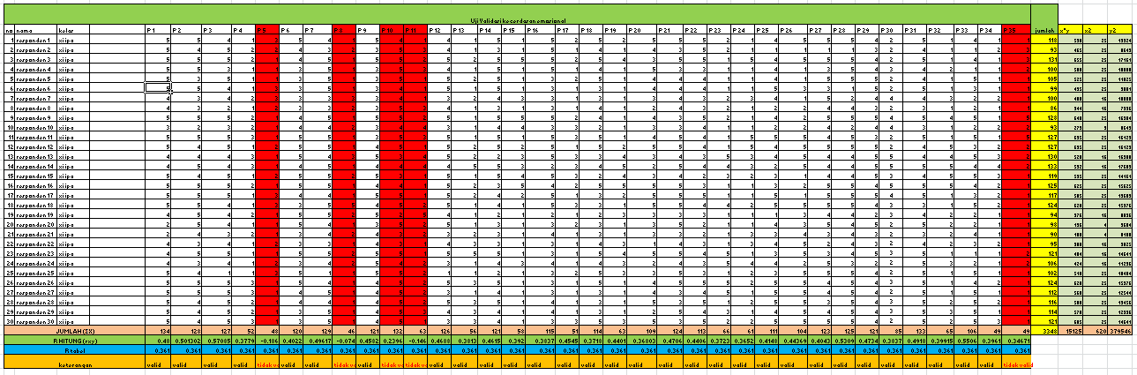

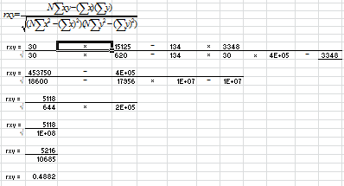**Perhitungan Manual Pada Item Pernyataan 1**

1. 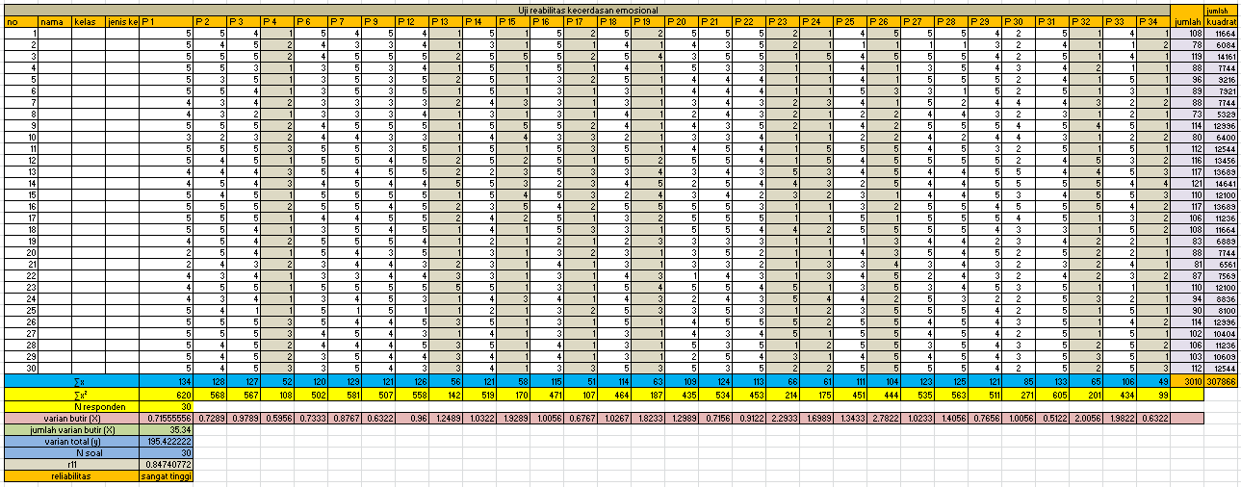**Uji Reliabilitas**

**Mencari reliabilitas secara manual**

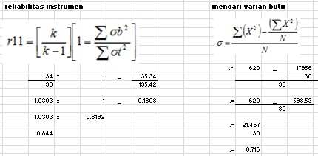

1. **Analisis Deskripsi**

|  |  |  |  |  |
| --- | --- | --- | --- | --- |
| NO | Kecerdasan emosional | Kategori | Nilai ulangan harian siswa | Kategori |
|  | 108 | Tinggi | 81 | sedang |
|  | 98 | Sedang | 80 | sedang |
|  | 107 | Tinggi | 86 | tinggi |
|  | 96 | Sedang | 70 | rendah |
|  | 100 | Sedang | 72 | rendah |
|  | 105 | Tinggi | 70 | rendah |
|  | 103 | Tinggi | 76 | sedang |
|  | 102 | Tinggi | 80 | sedang |
|  | 102 | Tinggi | 83 | sedang |
|  | 103 | Tinggi | 83 | sedang |
|  | 107 | Tinggi | 80 | sedang |
|  | 106 | Tinggi | 70 | rendah |
|  | 107 | Tinggi | 75 | rendah |
|  | 111 | sangat tinggi | 84 | sedang |
|  | 106 | Tinggi | 76 | sedang |
|  | 102 | Tinggi | 78 | sedang |
|  | 101 | Sedang | 60 | sangat rendah |
|  | 109 | Tinggi | 70 | rendah |
|  | 96 | Sedang | 82 | sedang |
|  | 105 | Tinggi | 87 | tinggi |
|  | 95 | Sedang | 75 | rendah |
|  | 107 | Tinggi | 76 | sedang |
|  | 100 | Sedang | 75 | Rendah |
|  | 107 | Tinggi | 70 | rendah |
|  | 101 | Sedang | 80 | sedang |
|  | 104 | Tinggi | 89 | tinggi |
|  | 108 | Tinggi | 65 | sangat rendah |
|  | 99 | Sedang | 90 | sangat tinggi |
|  | 99 | Sedang | 80 | sedang |
|  | 100 | Sedang | 87 | tinggi |
|  | 89 | Rendah | 85 | tinggi |
|  | 86 | Rendah | 82 | sedang |
|  | 87 | Rendah | 75 | rendah |
|  | 86 | Rendah | 70 | rendah |
|  | 90 | Rendah | 80 | sedang |
|  | 92 | Rendah | 75 | rendah |
|  | 88 | Rendah | 73 | rendah |
|  | 93 | Rendah | 60 | sangat rendah |
|  | 94 | Sedang | 75 | rendah |
|  | 93 | Rendah | 76 | sedang |
|  | 90 | Rendah | 86 | tinggi |
|  | 95 | Sedang | 82 | sedang |
|  | 81 | sangat rendah | 87 | tinggi |
|  | 82 | sangat rendah | 80 | sedang |
|  | 88 | Rendah | 76 | sedang |
|  | 80 | sangat rendah | 92 | sangat tinggi |
|  | 91 | Rendah | 70 | rendah |
|  | 91 | Rendah | 95 | sangat tinggi |
|  | 85 | sangat rendah | 89 | tinggi |
|  | 87 | Rendah | 78 | sedang |
|  | 98 | Sedang | 90 | sangat tinggi |
|  | 105 | Tinggi | 60 | sangat rendah |
|  | 93 | Rendah | 87 | tinggi |
|  | 90 | Rendah | 85 | tinggi |
|  | 93 | Rendah | 82 | sedang |
|  | 90 | Rendah | 80 | sedang |
|  | 89 | Rendah | 70 | rendah |
|  | 103 | Tinggi | 50 | sangat rendah |
|  | 94 | Sedang | 78 | sedang |
|  | 99 | Sedang | 73 | rendah |
|  | 94 | Sedang | 72 | rendah |
|  | 87 | Rendah | 77 | sedang |
|  | 96 | Sedang | 90 | sangat tinggi |
|  | 94 | Sedang | 87 | tinggi |
|  | 106 | Tinggi | 70 | rendah |
|  | 95 | Sedang | 82 | sedang |
|  | 105 | Tinggi | 75 | rendah |
|  | 102 | Tinggi | 60 | sangat rendah |
|  | 98 | Sedang | 70 | rendah |
|  | 95 | Sedang | 78 | sedang |
|  | 112 | sangat tinggi | 65 | sangat rendah |
|  | 107 | Tinggi | 60 | sangat rendah |
|  | 113 | sangat tinggi | 77 | sedang |
|  | 114 | sangat tinggi | 65 | sangat rendah |
|  | 107 | Tinggi | 72 | rendah |
|  | 7341 |  | 5771 |  |

|  |  |
| --- | --- |
| kategori | |
| Sangat rendah | X ≤ M ─ 1,5 SD |
| Rendah | M – 1,5 SD < x ≤ M - 0,5 SD |
| Sedang | M – 0,5 SD < x ≤ M + 0,5 SD |
| Tinggi | M + 0,5 SD < x ≤ M + 1,5 SD |
| sangat tinggi | M + 1,5 SD < X |

* + - * 1. **Kecerdasan emosional**

|  |  |
| --- | --- |
| M | 97.88 |
| SD | 8 |

|  |  |
| --- | --- |
| M - 1,5 SD | 86 |
| M - 0,5 SD | 94 |
| M + 0,5 SD | 102 |
| M + 1,5 SD | 110 |

|  |  |  |  |
| --- | --- | --- | --- |
| Kriteria | interval | Frekuensi | Presentasi |
| Sangat rendah | x<=86 | 4 | 5% |
| Rendah | 86<x<=94 | 20 | 27% |
| Sedang | 94<x=102 | 22 | 29% |
| Tiinggi | 102<x<=110 | 25 | 33% |
| sangat tinggi | 110<x | 4 | 5% |
|  |  |  | 100% |

* + - * 1. **Hasil belajar**

|  |  |
| --- | --- |
| M | 76.95 |
| SD | 7 |

|  |  |
| --- | --- |
| M - 1,5 SD | 69,5 |
| M - 0,5 SD | 76,5 |
| M + 0,5 SD | 85,5 |
| M + 1,5 SD | 90,5 |

|  |  |  |  |
| --- | --- | --- | --- |
| Kriteria | interval | frekuensi | Persentase |
| Sangat rendah | X < 69,5 | 9 | 12% |
| Rendah | 69,5< X ≤ 76,5 | 22 | 29% |
| Sedang | 76,5 < X ≤ 85,5 | 28 | 37% |
| Tinggi | 85,5 < X ≤ 90,5 | 11 | 15% |
| sangat tinggi | X > 90,5 | 5 | 7% |
|  |  |  | 100% |

* + - * 1. **Hasil analisis deskripsi**

UJI NORMALITAS

|  |  |  |  |  |  |  |
| --- | --- | --- | --- | --- | --- | --- |
| **Case Processing Summary** | | | | | | |
|  | Cases | | | | | |
| Valid | | Missing | | Total | |
| N | Percent | N | Percent | N | Percent |
| X1 | 75 | 100.0% | 0 | 0.0% | 75 | 100.0% |
| Y | 75 | 100.0% | 0 | 0.0% | 75 | 100.0% |

|  |  |  |  |  |
| --- | --- | --- | --- | --- |
| **Descriptives** | | | | |
|  | | | Statistic | Std. Error |
| X1 | Mean | | 97.88 | .947 |
| 95% Confidence Interval for Mean | Lower Bound | 95.99 |  |
| Upper Bound | 99.77 |  |
| 5% Trimmed Mean | | 97.96 |  |
| Median | | 98.00 |  |
| Variance | | 67.323 |  |
| Std. Deviation | | 8.205 |  |
| Minimum | | 80 |  |
| Maximum | | 114 |  |
| Range | | 34 |  |
| Interquartile Range | | 14 |  |
| Skewness | | -.133 | .277 |
| Kurtosis | | -.815 | .548 |
| Y | Mean | | 76.95 | 1.014 |
| 95% Confidence Interval for Mean | Lower Bound | 74.93 |  |
| Upper Bound | 78.97 |  |
| 5% Trimmed Mean | | 77.21 |  |
| Median | | 77.00 |  |
| Variance | | 77.132 |  |
| Std. Deviation | | 8.782 |  |
| Minimum | | 50 |  |
| Maximum | | 95 |  |
| Range | | 45 |  |
| Interquartile Range | | 13 |  |
| Skewness | | -.494 | .277 |
| Kurtosis | | .312 | .548 |

|  |  |  |  |  |  |  |
| --- | --- | --- | --- | --- | --- | --- |
| **Tests of Normality** | | | | | | |
|  | Kolmogorov-Smirnova | | | Shapiro-Wilk | | |
| Statistic | Df | Sig. | Statistic | df | Sig. |
| X1 | .087 | 75 | .200* | .977 | 75 | .179 |
| Y | .094 | 75 | .094 | .974 | 75 | .121 |
| *. This is a lower bound of the true significance. | | | | | | |
| a. Lilliefors Significance Correction | | | | | | |

UJI KORELASI

|  |  |  |  |  |  |  |  |
| --- | --- | --- | --- | --- | --- | --- | --- |
| **ANOVA Table** | | | | | | | |
|  | | | Sum of Squares | df | Mean Square | F | Sig. |
| Y * X1 | Between Groups | (Combined) | 1864.430 | 30 | 62.148 | .711 | .835 |
| Linearity | 647.090 | 1 | 647.090 | 7.408 | .009 |
| Deviation from Linearity | 1217.340 | 29 | 41.977 | .481 | .980 |
| Within Groups | | 3843.357 | 44 | 87.349 |  |  |
| Total | | 5707.787 | 74 |  |  |  |

|  |  |  |  |  |
| --- | --- | --- | --- | --- |
| **Measures of Association** | | | | |
|  | R | R Squared | Eta | Eta Squared |
| Y * X1 | -.337 | .113 | .572 | .327 |

UJI LINEAR

|  |  |  |  |  |  |  |
| --- | --- | --- | --- | --- | --- | --- |
| **ANOVAa** | | | | | | |
| Model | | Sum of Squares | df | Mean Square | F | Sig. |
| 1 | Regression | 647.090 | 1 | 647.090 | 9.334 | .003b |
| Residual | 5060.697 | 73 | 69.325 |  |  |
| Total | 5707.787 | 74 |  |  |  |
| a. Dependent Variable: Y | | | | | | |
| b. Predictors: (Constant), X1 | | | | | | |

|  |  |  |  |  |  |  |
| --- | --- | --- | --- | --- | --- | --- |
| **Coefficientsa** | | | | | | |
| Model | | Unstandardized Coefficients | | Standardized Coefficients | t | Sig. |
| B | Std. Error | Beta |
| 1 | (Constant) | 112.223 | 11.586 |  | 9.686 | .000 |
| X1 | -.360 | .118 | -.337 | -3.055 | .003 |
| a. Dependent Variable: Y | | | | | | |

1. 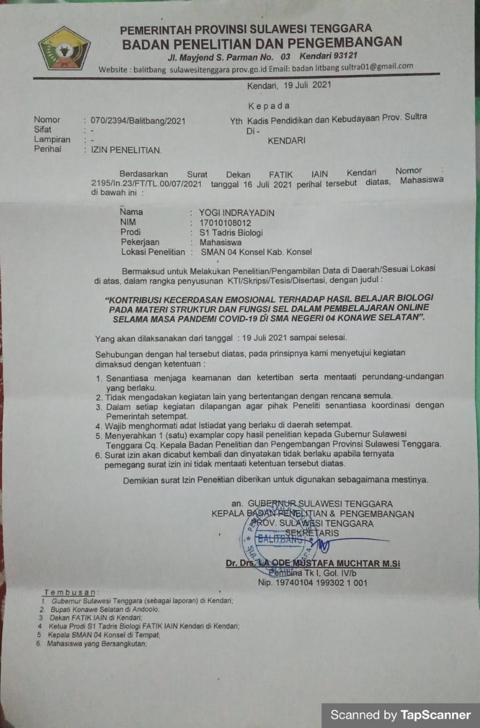**Surat izin meneliti**
2. 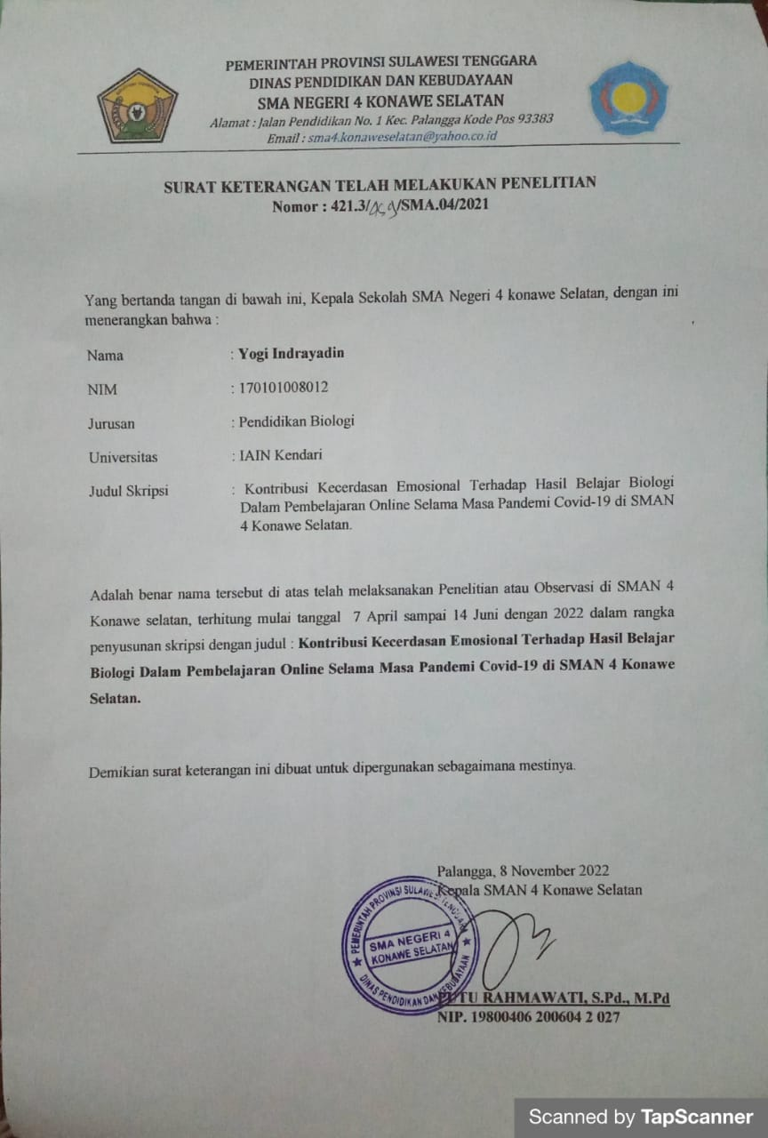**Surat keterangan telah melaksanakan penelitian**
3. **Biodata Penulis**

**BIODATA PENULIS**

|  |  |  |
| --- | --- | --- |
| Nama | : | Yogi Indrayadin |
| NIM | : | 17010108012 |
| Pekerjaan | : | Mahasiswa Program Studi Tadris Biologi Fakultas Tarbiyah dan Ilmu Keguruan Institut Agama Islam Negeri (IAIN) Kendari |
| Jenis kelamin | : | Laki-laki |
| Tempat dan Tanggal Lahir | : | Ulu Lakara, 10 April 1999 |
| Alamat | : | Desa Ulu Lakara, RT 001/ RW 001, Dusun I, Kecamatan Palangga Selatan |
| No. Telepon/Handphone | : | 0823-9610-2331 |
| e-mail | : | [indrayadiny@gmail.com](mailto:indrayadiny@gmail.com) |
| Riwayat Pendidikan | : | * + - 1. SDN Ulu Lakara       2. SD-SMP Negeri SATAP 8 Konawe Selatan       3. SMA Negeri 4 Konawe Selatan |

1. **Dokumentasi penelitian**

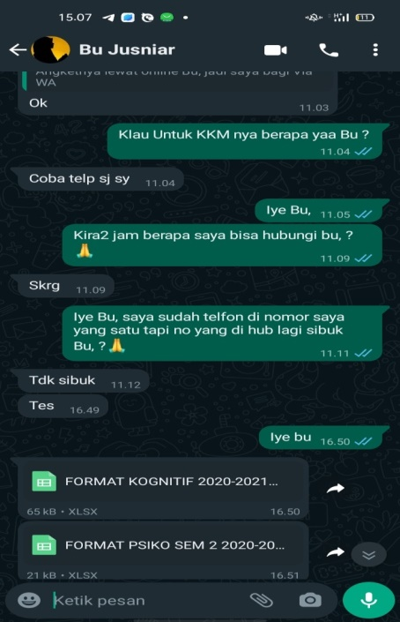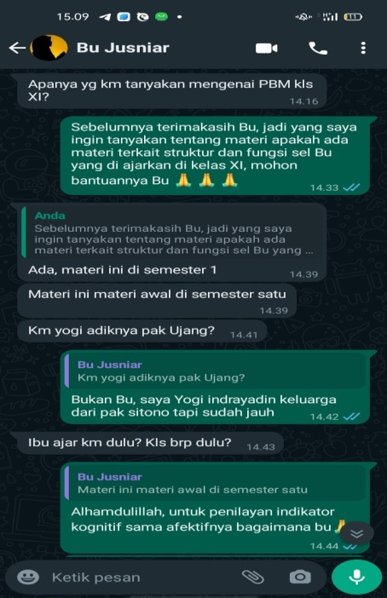

**Dokumentasi; hasil belajar siswa yang diperoleh dari guru**

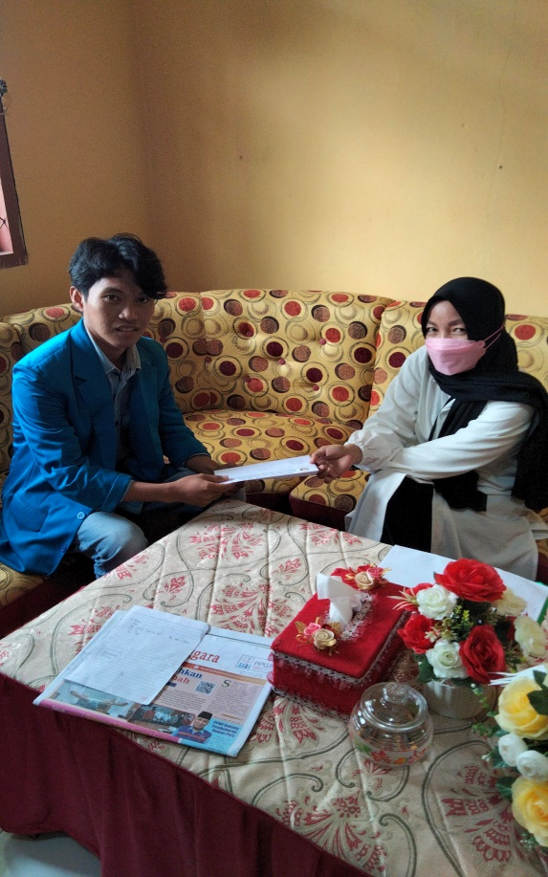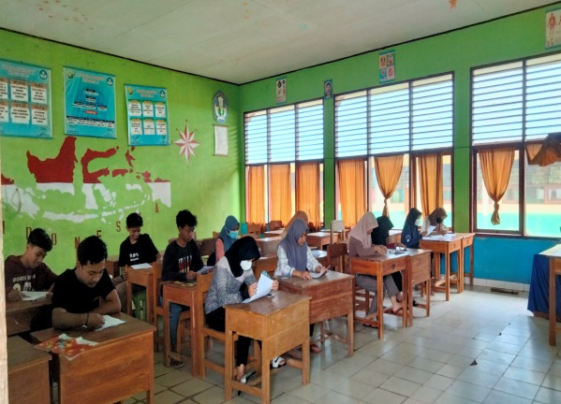

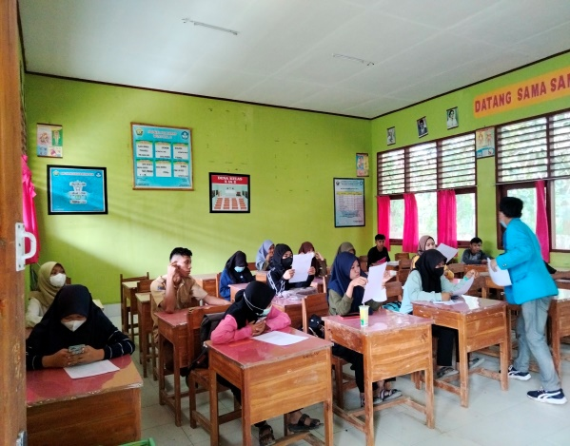

**Dokumentasi; surat izin meneliti dan penyebaran angket**

**kecerdasan emosional**